「月惑星探査の来たる10年」第一段階パネルへの意見書

確認： 本意見書は日本惑星科学会が行う「月惑星探査の来たる10年」検討の第一段階においてパネルリーダーが意見取りまとめを行うための資料として提出して頂きます．将来の月惑星科学・探査において最も重要になるであろう，第一級の科学について提案して下さい．意見書の内容は公開討論会などで議論の対象となり，最終報告に反映されます．
締めきり： 2010年8月末日
提出： 電子ファイル（WordまたはPDF形式）で「月惑星探査の来たる10年」事務局（decade_sec@wakusei.jp）に送って下さい．事務局で取りまとめて，パネルリーダーに展開します．

※ 「月惑星探査の来たる10年」検討の詳細については，惑星科学会サーバから資料をダウンロードすることができます．https://www.wakusei.jp/news/announce/2010/2010_03_10/2010_03_09_introduction.pdf

■ 意見提出先パネル（希望するパネルに○をつけて下さい．複数回答可）
（ ）地球型惑星固体探査パネル
（ ）地球型惑星大気・磁気圏探査パネル
（○）小天体探査パネル
（ ）木星型惑星・氷衛星・系外惑星探査パネル

■ 提案タイトル
（内惑星系領域の初期物質分布を知るための小惑星サンプルリターンミッション ）

■ 代表者の氏名・所属・連絡先（E-mailアドレス，または電話番号とFax番号）
（会津大学 平田成 naru@u-aizu.ac.jp ）

■ 共同提案者の氏名・所属（適宜追加して下さい）
（JAXA 岡田達明 ）
（千葉工大 荒井朋子 ）
（台湾中央大学 阿部新助 ）
（会津大学 出村裕英 ）
（国立天文台 佐々木晶 ）
（ ）

■ 要約（400字程度）
この四半世紀の間，隕石をはじめとする地球外物質のコレクションは大きく充実するようになった．しかし，地球の原材料物質は何か，という地球惑星科学の基本的な問題にはまだわれわれは答えることができていない．
しかし，隕石研究と地上観測，そして理論的検討の成果として，原始太陽系の中には日心距離に応じた化学組成の変化が生じていたと考えられるようになった．現在の惑星と小惑星の化学的多様性はこの太陽系の構造を反映しているものと考えられる．
小惑星帯における物質分布の正しい理解を得るためには，複数の小惑星のその場観測とサンプルリターンミッションで構築された小天体探査プログラムによって実現される，小惑星帯の系統的な探査が不可欠である．

■ 本意見書の内容（テキストおよび図表）をパネルリーダー並びに事務局がパネル討論と各種報告書へ引用することについて承諾しますか？（いずれかに○）
（○）承諾する （ ）承諾しない
■ （上で「承諾する」に○をされた方のみ）引用時には協力者リストを付加する場合があります．協力者リストに氏名を公表することを希望しますか？（いずれかに○）
（○）希望する （ ）希望しない
・自由記述（3ページ以内，図表の貼り付け可）
＜ミッションの背景＞
隕石やサンプルリターンミッションによる地球外物質の物質科学的研究において，いわゆる始原的物質が重要な研究対象とされている．「始原的物質」の意味するところについて改めて考えてみると，概略以下のようにまとめられるだろう．

・未分化な天体とその構成物質：未分化とはケイ酸塩と金属，高温凝縮物と低温凝縮物など，化学的性質の異なる多様な物質が混在している状態を指し，各種のコンドライト隕石とその母天体に対応する．特に，岩石学タイプ3のコンドライトとその母天体は未分化である上に，変成・変質も少ない物質/天体として重要である．
・太陽光球組成と近い組成の物質/天体：CIコンドライトの元素存在度が太陽光球の組成と非常に近いことはよく知られており，隕石や惑星のバルク組成を比較するときの基準として広く用いられている．
・揮発性物質に富む物質/天体：原始太陽系星雲の化学組成を考えたとき，揮発性成分がかなりの部分を占めていたことは確実である．内惑星領域では枯渇していた揮発性成分の供給源や，生命材料の供給源を考えたとき，炭素質コンドライト隕石や，その母天体と想定されるC型，D型小惑星，さらには彗星やEKBOの重要性は明らかである．

これらの「始原的物質」定義はそれぞれ異なり，どこかに唯一の「最も始原的な」物質が存在するわけではなさそうである．例えば，未分化なコンドライト隕石には多様な種類があり，それぞれが別の母天体に由来している．CIコンドライトは，それがなぜ太陽光球と似た組成を持つのかという根本的な疑問にはまだ解答はない．多様な隕石母天体の中で偶然太陽光球組成と近いものがあったのか，あるいは何らかの必然性を持ってCIコンドライトが太陽光球の組成を反映しているのかはまだ未解決である．日心距離が遠い領域に存在する物質/天体は揮発性成分に富んでいるが，太陽系の各天体はそれぞれ固有のバルク組成を持つことを考えれば，揮発性成分に富む物質/天体が全ての天体の原材料物質であったと考えることはできない．

さらに，われわれの重要な興味の対象である地球について考えたとき，その原材料がここで挙げた「始源的物質」のいずれかに直に対応するか否かも未だ明らかになってはいない．Drake and Righter (2002) およびRighter et al. (2006) では，既知の地球外物質（主に隕石）の組成と予想されている地球のバルク組成を比較している．Drake and Righter (2002) では，上部/下部マントルの組成不均質など，地球形成後の分化などの影響や，late veneerなどの複数種の物質の混合を考慮したとしても，既知の隕石だけで地球のバルク組成を説明することはできない，と結論付けている（図1）．

この結論は，小惑星の反射スペクトルから明らかになっている小惑星帯における物質的な成層構造（図2）の存在からみても自然なものである．つまり，小惑星帯において天体の組成が日心距離に応じて次第に変化する成層構造を成していたのであれば，当然その内側（内惑星領域）でもこれを延長した組成変化が存在していたと考えることができる．ただし，小惑星帯の内縁部に分布するS型小惑星（一般にOコンドライト隕石母天体に比定），E型小惑星（一般にエンスタタイト・エコンドライト隕石母天体に比定）の組成を単純に内挿した組成の地球原材料物質を想定することもできない．図1を見れば主要元素について観察されるC-O-E各コンドライトの組成変化のトレンドに地球や火星のバルク組成は乗っていない．また，Os同位体で見てもC-O-E各コンドライトがシンプルなトレンドを構成しているわけではないことがわかる．

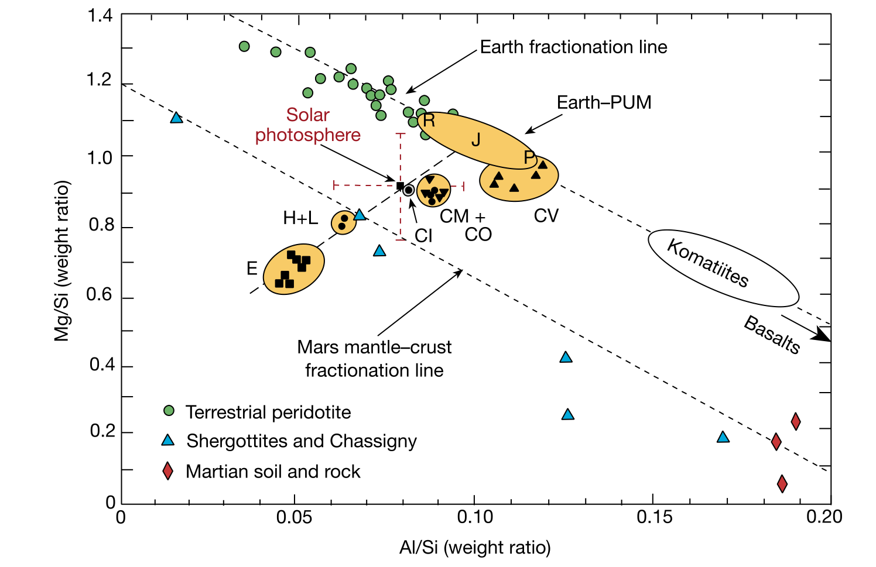 | 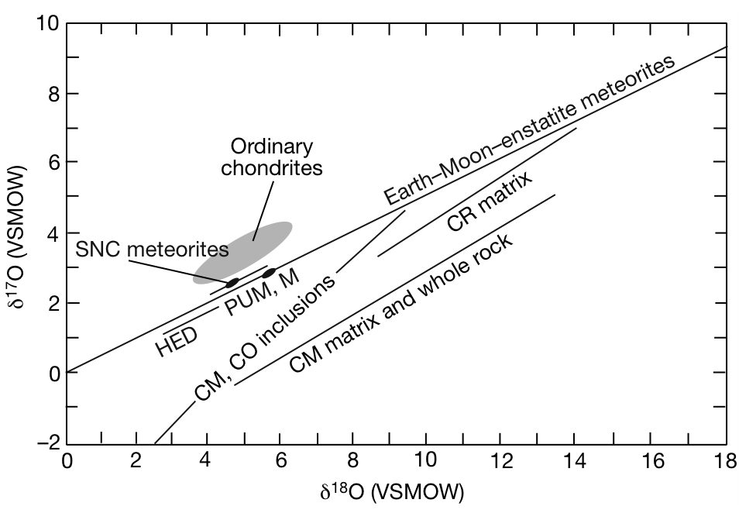
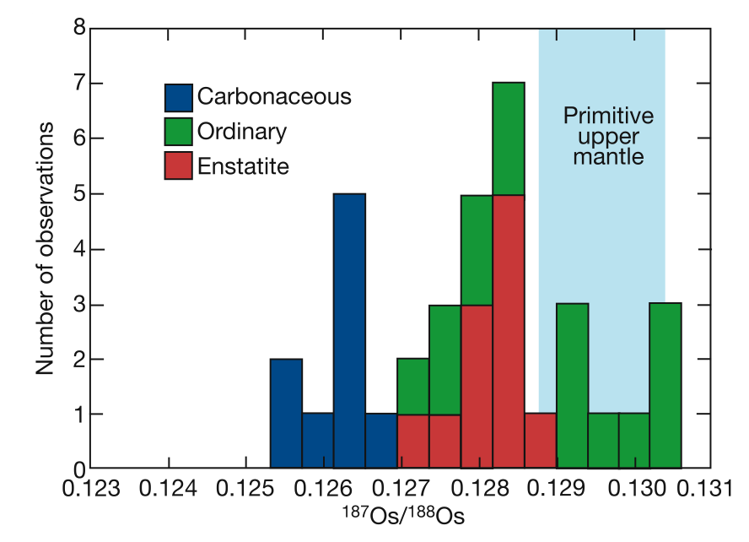 | 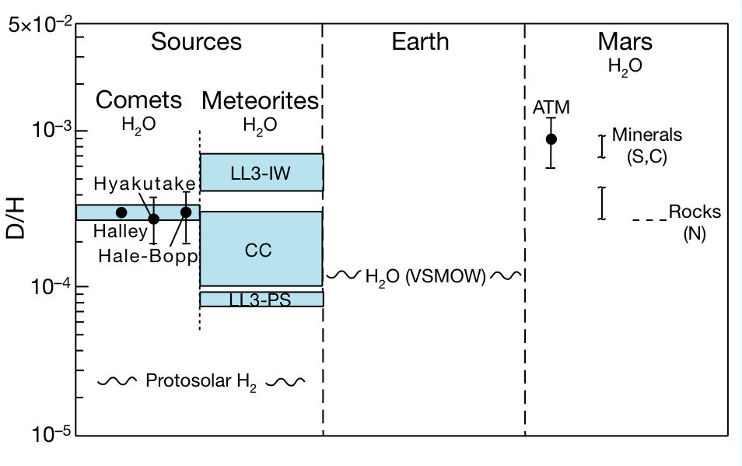

図1 始原的隕石と地球，火星の始原的マントル組成を主要元素（左上），酸素同位体（右上），Os同位体（左下），水素同位体（右下）について比較した（Drake and Righter, 2002）．個別の要素（酸素同位体ではEコンドライト，Os同位体ではOコンドライトなど）では類似性が認められるものの，単一の物質種で地球始原的上部マントル（Primitive upper mantle: PUM）の組成を説明することはできない．

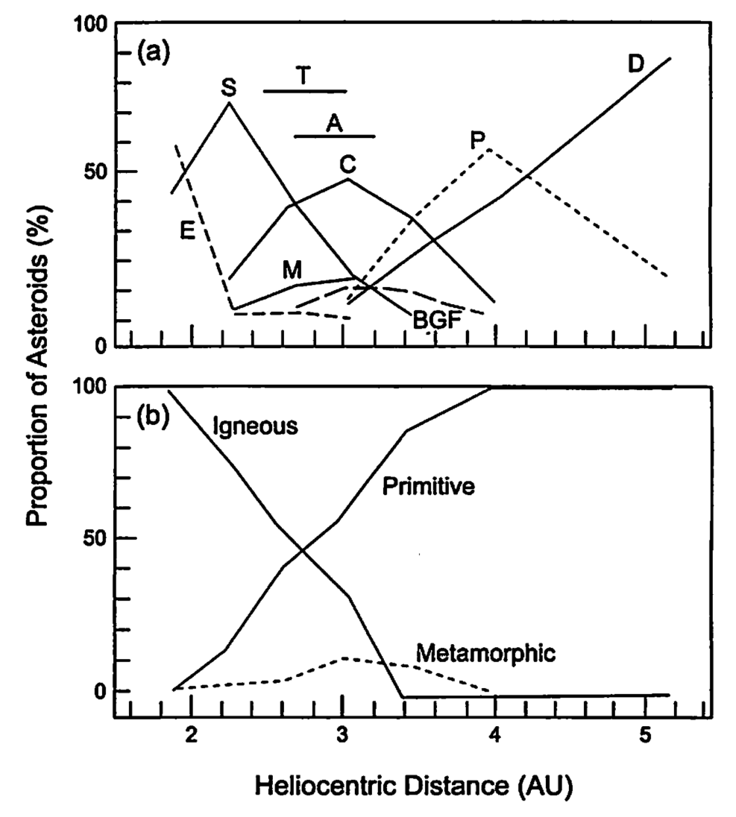
図2 小惑星の反射スペクトル型の存在数の日心距離による変化（Ghosh et al., 2006）．

結局のところ，この問題は隕石だけでは小惑星帯における物質分布をきちんと理解できないし，反射スペクトルからだけでは小惑星の化学組成を知ることもまたできないという２つの制約によるものといえる．近地球型小惑星からのサンプルリターンも探査の第一歩としては有意義であるが，小惑星帯から地球近傍軌道への物質輸送はランダムサンプリングでないので，バイアスが入ることを避けられない．小惑星帯における物質分布の正しい理解を得るためには，小惑星帯の系統的な探査が不可欠である．このような研究は，はやぶさ2などの目指す始原的天体探査や， Dawnなどの分化天体探査を包含するものとなるはずである．複数の小惑星のその場観測とサンプルリターンミッションで構築された小天体探査プログラムによって実現されるであろう．

＜ミッションの提案＞
複数のメインベルト小惑星に対してサンプルリターンまたはその場観測によって物質科学的な情報を得る．複数天体へのマルチランデブー・サンプルリターンを行う単機または少数機の探査機か，はやぶさ式の単一天体対象のランデブー・サンプルリターンを行う探査機を複数準備し，小惑星帯の系統的探査を行う．

対象天体は，隕石コレクションの知識と地上観測の結果から，小惑星帯の物質科学的なバリエーションを網羅するよう，選定される必要がある．特に留意すべき点として以下がある．
・隕石種とその母天体の対応関係が確立できること
- 現在の隕石研究の知見では，物質科学的に共通のリザーバーに対応する隕石母天体（群）は少なくとも十数種類あると考えられている（Weisberg et al., 2006）
・隕石として地球に飛来していない未知の物質種の有無を結論付けられる観測を行うこと
- 小惑星の地上観測などを通じて，可能な限り現在の小惑星帯の物質分布の知識を増やしておく必要がある
・原始太陽系星雲中での母天体形成領域の推定が可能であること
- 例えばBottke et al. (2006) は現在小惑星帯にある分化小天体の一部はもともとはより内側の領域（すなわちまさに内惑星が形成された領域）にあったと主張している
・出発物質の化学組成の情報と天体上での分化過程の記録を分離できること
- 分化した隕石はもとより，始原的隕石であるコンドライトの中でも，様々な加熱を受けた痕跡が残されている．これらの影響を評価することではじめて出発物質の化学組成を知ることができる．また地球などの大きな天体での分化過程を知る手がかりをも得ることになる

全ての訪問天体についてサンプルリターンを行えない場合も想定されるので，その場観測機器も重要となる．可視近赤外の分光カメラ/分光計や蛍光X線分光装置などの開発経験がある機器の他，着陸機に搭載可能な分析装置（XRF，XRD，LIBSなど）が有効である．ただし，着陸機を訪問天体に残置する方法をとると回数の制限の問題が発生する．テザー方式で回収可能な着陸機など，新たなアイデアに基づく探査手法を検討する必要がある．

＜ミッション実現に向けて必要な研究＞
・地上観測による探査候補天体のピックアップと軌道力学的な観点からのミッションプロファイルの検討
・地上観測による小惑星の反射スペクトル取得
・近地球型小惑星に対するプレカーサーミッション：上記の通り，最終的には小惑星帯の系統的な探査が必要と考えるが，予備ミッションとしてアクセスのより容易な近地球型小惑星の探査も重要
・バルク地球組成の推定精度の向上（特に下部マントル組成の情報が必要）
・火星サンプルリターン：地球と小惑星帯の間の惑星であり，ここで議論している内惑星系全体の化学組成を考える上で外すことのできない要素となる

